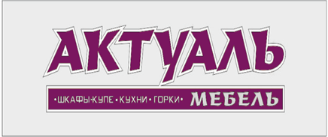  мтс 8 (029) 593-18-13; 8 (029) 597-06-23  гор. 8 0212 35-96-15; факс 8 0212 36-43-01 | САЛОН : г. Витебск ул. Кирова 2/9  Производство: Витебский р-н дер.Хайсы л.Кедровая д.3  email: aktualmebel@yandex.ru;  ЧП «АктуальМебель» УНП 391326442  р/с № 3012290670013 в филиале ОАО «Белагропромбанк»  Витебское областное управление г. Витебск код 424

Прайс от 20.06.2014г.

Прайс на раскрой ЛДСП Swisspan

ГРУППА | Название |  | Цена, $/м²
1 | Серый пепел  Белый |  | 9,5
1 | Бук Бавария светл.  Вишня Оксфорд  Груша Дикая темная  Дуб Альпийский  Кальвадос  Клён Танзау  Лоредо светлое  Лоредо тёмное  Ольха Горная тёмная Орех Итальянский  Орех Лесной  Дуб античный  Кремовый | Берёза Белая  Дуб Венге  Дуб Молочный  Зебрано тёмный  Орех Экко  Орех болонья темный  Слива  Редвуд  Бук Бавария  Бук Бавария темн.  Дуб Седан  Яблоня Локарно тёмн.  Тополь | 10
2 | Яблоня эксклюз.св.  Груша Дикая светлая  Груша дикая темная  Дуб Атланта  Дуб Родос темный  Дуб Родос светлый  Дуб Шамони св.  Дуб Шамони темн.  Зебрано светлый | Ваниль  Терра Жёлтая  ТерраГолубая  Терра Оранж  Индийское дерево | 10,5
3 | Черный  Красный  Зелёная вода | Апельсин  Титан  Алюминий | 12
4 | Сакура  Дуб Шоколадный  Дуб Платиновый  Бук Карпатск.  Техно | Лаванда  Зелёный  Синий | 12,5

ДВП белое: - раскрой листа (с возвратом остатков) 22 $
- чистый раскрой 5.5 /м²

